Desenvolvimento de uma biblioteca Digital de Trabalhos de Graduação

Adler H. Schmidt, Caroline F. Vicentini, Fernando Bevilacqua, Ronaldo C.M. dos Santos, Andrea S. Charão

Universidade Federal de Santa Maria – UFSM

Centro de Tecnologia, Santa Maria - RS
adlerhs@inf.ufsm.br, carol@ind.ufsm.br, fernando@inf.ufsm.br, canofre@inf.ufsm.br, andrea@inf.ufsm.br

Resumo. O acesso aos resultados das pesquisas e trabalhos realizados nas universidades é importante para que o conhecimento seja disseminado e a ciência, tecnologia e sociedade continuem evoluindo. Neste artigo, tem-se como foco a divulgação de trabalhos elaborados pelos acadêmicos do Curso de Ciência da Computação da Universidade Federal de Santa Maria (UFSM). Com o objetivo de disseminar e compartilhar informações sobre estes trabalhos, desenvolveu-se um sistema que permite gerenciar uma biblioteca digital de trabalhos de graduação através da Web. O resultado obtido foi um sistema de divulgação de trabalhos de graduação que pode ser facilmente adaptado para casos semelhantes e utilizado por outros cursos e outras universidades.
1. INTRODUÇÃO
Os trabalhos desenvolvidos nas universidades devem ser compartilhados com a sociedade e com o meio acadêmico para disseminar o conhecimento adquirido e trabalhos realizados.
Os alunos do Curso de Ciência da Computação da UFSM produzem Trabalhos de Graduação (TGs) como requisito para conclusão do curso cujos assuntos abordados são de interesse da comunidade acadêmica e geralmente apresentam resultados de pesquisas desenvolvidas na área de computação. Atualmente esses trabalhos encontram-se disponíveis apenas na biblioteca da UFSM de forma impressa.
Um meio de disponibilizar o acervo garantindo acessibilidade ao público interessado é através de bibliotecas digitais, nas quais o material é disponibilizado de forma digital. Os cursos de graduação também têm a preocupação de divulgar seus trabalhos [1][2]. O governo vem trabalhando nessa área através da Biblioteca Digital de Teses e Dissertações (BDTD) [3], que é um projeto que busca integrar os sistemas de informação das universidades brasileiras e incentivar a divulgação das teses e dissertações em meio digital.
Observando o problema de disponibilizar os trabalhos desenvolvidos nos cursos de graduação, o grupo PET-CC (Programa de Educação Tutorial do Curso de Ciência da Computação) [4] juntamente com a coordenação do curso encontraram no desenvolvimento de um sistema para gerenciamento online de uma biblioteca digital de TGs uma solução para melhorar a disponibilização dos TGs.
Este artigo apresenta o processo de desenvolvimento do referido sistema. Para isso, descreve-se primeiramente a etapa de análise do problema e levantamento de requisitos da biblioteca a ser desenvolvida. Em seguida, discute-se o projeto do sistema. Na seqüência, apresenta-se a etapa de implementação e testes realizados para verificação do funcionamento. Para finalizar, apresenta-se uma avaliação dos resultados obtidos até o momento, seguida da conclusão do trabalho.
2.ANÁLISE DO PROBLEMA E LEVANTAMENTO DE REQUISITOS
Os pontos de partida para o trabalho foram os objetivos do sistema: divulgar os TGs de maneira eficiente ao público interessado e prover meios para manter atualizadas as informações no sistema.
Para atingir o primeiro objetivo, decidiu-se divulgar os trabalhos ao público através da Web permitindo que fossem acessados independentes de local e permitindo a integração do sistema com o site do Curso de Ciência da Computação. Também foi decidido incluir uma área de administração no sistema para que a coordenação do curso pudesse gerenciar as informações de qualquer local, mantendo dessa forma o sistema sempre atualizado.
Foram realizadas reuniões com a coordenação do curso durante a etapa de definições do sistema. Com os requisitos disponíveis, realizou-se um levantamento de bibliotecas digitais existentes que poderiam ser utilizadas e/ou adaptadas. Dentre as encontradas, destacam-se o Sistema de Publicação Eletrônica de Teses e Dissertações – TEDE [5] e o Sistema NOU-RAU [6]. Embora esses sistemas contenham maioria das funcionalidades desejadas, notou-se que a utilização destes poderia trazer dificuldades, tais como: (a) difícil integração desses sistemas com o site do Curso; (b) redução da liberdade da coordenação no gerenciamento dos TGs; (c) grande esforço na compreensão e modificação dos sistemas já prontos.
Dessa forma, decidiu-se desenvolver um sistema que atendesse as necessidades específicas da biblioteca digital de TGs e que fosse adaptável, possibilitando sua modificação para reutilização em outros cursos e universidades. O sistema foi chamado de Biblioteca Digital de Trabalhos de Graduação (BDTG).
3.PROJETO
O projeto do sistema iniciou-se com a modelagem da base de dados através das informações referentes aos TGs. Nesta fase foram levados em conta as peculiaridades do sistema, como as listadas a seguir.
O principal elemento do sistema é o TG, sendo criada uma tabela tg para armazenar informações sobre os trabalhos desenvolvidos, como o nome do autor, título e resumo do trabalho. Essa tabela se relaciona com outras da base de dados (Fig 1).

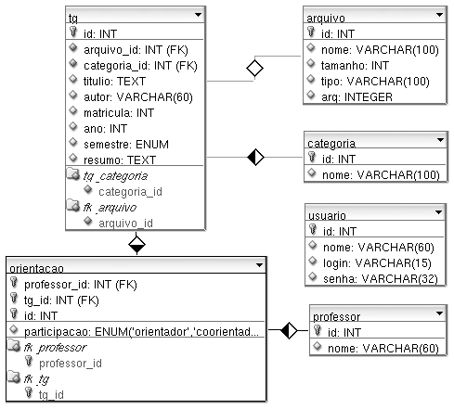
Figura1 – Modelagem da Base de Dados

Um detalhe importante foi a possibilidade de um trabalho ter um co-orientador além do orientador, tornando pertinente a criação da tabela orientacao.
As informações do aluno foram englobadas na tabela tg devido a este produzir apenas um TG durante todo o curso. Para o armazenamento dos arquivos digitais foi criada uma tabela separada para otimizar as consultas à base de dados.
Com o objetivo de fornecer ao usuário a opção de pesquisar TGs por assuntos em comum, criou-se uma tabela categoria para associar ao TG um assunto específico. A tabela usuario foi criada para garantir acesso ao sistema apenas de pessoas autorizadas pela coordenação.
Após todas as características definidas e modeladas, foram escolhidas as tecnologias a serem utilizadas na fase desenvolvimento. Optou-se por utilizar o MySQL [7] como gerenciador de base de dados por ser um sistema amplamente difundido e documentado e também por já se encontrar instalado no servidor Web do NCC (Núcleo de Ciência da Computação), que hospeda atualmente o site do Curso de Ciência da Computação, e no servidor do grupo PET - Ciência da Computação (PET-CC), que hospedará o sistema durante a fase de implementação. A linguagem de programação a ser utilizada foi o PHP5 [8], por fornecer orientação a objetos, que facilita a codificação, alteração e manutenção do sistema.
4.IMPLEMENTAÇÃO
O sistema foi dividido em uma parte de acesso livre ao público e outra parte administrativa para gerência de conteúdo e informações. No entanto, os arquivos de ambas as partes utilizam as mesmas classes para acesso e manipulação dos dados.
O código do sistema foi organizado em diretórios de acordo com sua função lógica e funcionalidade, permitindo alterar o sistema apenas com a alteração dos arquivos de configuração.
Para gerenciar a equipe e o desenvolvimento e produzir um sistema facilmente modificável, foram definidas regras referentes à codificação, divisão e controle das tarefas, armazenagem do sistema e testes. Também foi utilizado o sistema gerenciador de tarefas NetOffice [8]. As classes a serem desenvolvidas foram distribuídas entre os quatro programadores envolvidos no projeto, sendo eles responsáveis pela implementação de suas funcionalidades e pelo funcionamento dos arquivos ligados a ela. Outra medida adotada para melhor gerenciar a implementação do sistema foi a adoção de um sistema de controle de versões, o SVN [9], possibilitando um desenvolvimento seguro.
Para facilitar o gerenciamento do processo de desenvolvimento e, utilizou-se o sistema gerenciador de tarefas NetOffice [10].
Cada tabela da base de dados deu origem a uma classe. No módulo de administração foram implementadas funcionalidades básicas administrativas (Fig 2) e no módulo público as funcionalidades de pesquisa e visualização de Tgs.

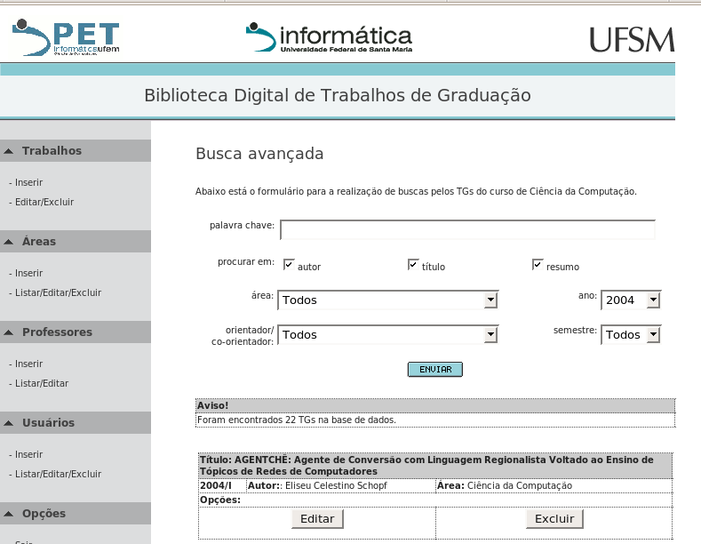
Figura2 – Página de busca administrativa.

O layout inicial do sistema foi baseado no layout do site do curso de Ciência da Computação, podendo ser facilmente alterado.
Durante a implementação do sistema, realizaram-se diversos testes e correções. Apenas arquivos testados e funcionando eram colocados no SVN. Após o desenvolvimento da biblioteca, uma bateria final de testes para encontrar e solucionar possíveis erros foi realizada.
5.RESULTADOS E AVALIAÇÃO
Atualmente, o desenvolvimento do sistema se encontra em fase de finalização, restando apenas corrigir alguns dos erros encontrados nos testes finais.
Todos os requisitos previstos levantados junto à coordenação do curso e também os requisitos definidos na fase de planejamento do sistema foram implementados.
O módulo de acesso livre, permite aos usuários pesquisar os TGs de três formas: através da listagem dos últimos TGs publicados, através de pesquisa por categorias e através de uma pesquisa por palavras-chave preenchidas em um formulário de busca. O módulo de administração permite dar manutenção a todos os dados do sistema.
O objetivo de fornecer um meio de disponibilização de TGs aos alunos e à comunidade acadêmica foi alcançado com sucesso. Através do sistema, qualquer pessoa pode ter acesso aos trabalhos de graduação disponibilizados pelo curso através da Internet.
Os cuidados tomados na fase de planejamento e codificação para a criação de um sistema genérico, organizado e facilmente alterável permitem que a BDTG seja adaptada sem grandes alterações a outras situações ou casos semelhantes em outros cursos da UFSM ou de outras universidades. O sistema também pode ser modificado e adaptado a problemas semelhantes, nesse caso, criando alguma classe ou página de interface do sistema.
6.CONCLUSÃO E TRABALHOS FUTUROS
Este artigo apresentou as etapas do desenvolvimento da BDTG, um sistema para disponibilizar os trabalhos de graduação do curso de Ciência da Computação da UFSM. O desenvolvimento desse sistema resultou em duas contribuições principais: a primeira é um meio para disponibilizar ao público em geral os trabalhos de graduação desenvolvidos no curso. A segunda, um sistema facilmente reutilizável para situações semelhantes ao problema resolvido com a alteração de alterando os arquivos de configuração.
Após a finalização do sistema, o sistema será disponibilizado sob a licença GNU [11] para que o mesmo seja melhorado e aproveitado por pessoas e organizações que têm interesse em utilizá-lo e adaptá-lo às necessidades específicas de cada instituição.
Com trabalhos futuros, pode-se mencionar a expansão da BDTG para o armazenamento de Trabalhos de Pós Graduação. Também é possível a integração da biblioteca com a BDTD disponibilizada pelo governo, contribuindo ainda mais para o objetivo do desenvolvimento da mesma. Por fim, pode-se aprimorar as classes bases do sistema a fim de facilitar a personalização das mesmas, disponibilizando-as para outros cursos.

REFERÊNCIAS

[1] INEP, “Avaliação das Instituições de Ensino Superior”, Disponível em: http://www.inep.gov.br/superior/avaliacao\_institucional/, Jun 2007.

[2] BDTC, Biblioteca Digital de Trabalhos de Conclusão, Disponível em: http://inf.upf.br:8080/bibdig/, Ago. 2007.

[3] IBICT, Biblioteca Digital de Teses e dissertações, Disponível em: http://bdtd.ibict.br/bdtd/, Jun. 2007

[4] SESU, Secretaria de Educação superior, Disponível em: http://portal.mec.gov.br/sesu/index.php?option=content\&task=view\&id=675\&Itemid=303, Abr. 2007.

[5] TEDE, Sistema de Submissão de Teses e Dissertações Eletrônicas, Disponível em: http://tedesite.ibict.br/, Jul. 2007.

[6] UNICAMP, Sistema de Bibliotecas da Unicamp, Disponível em: http://libdigi.unicamp.br/, Jun. 2007.

[7] MySQL, Manual de Referência do MySQL, Disponível em: http://dev.mysql.com/doc/refman/4.1/pt/index.html, Jun 2007.

[8] T. Converse and J. Park, PHP A Bíblia, NJ: 2003.

[9] Collabnet, Página do Subversion – SVN, Disponível em: http://www.tigris.org/, Jun. 2007.

[10] NetOffice, Página Oficial do NetOffice, Disponível em: http://netoffice.sourceforge.net,Jan. 2007

[11] GNU, Página Oficial do Projeto GNU, Disponível em: http://www.gnu.org/, Jun. 2007.

